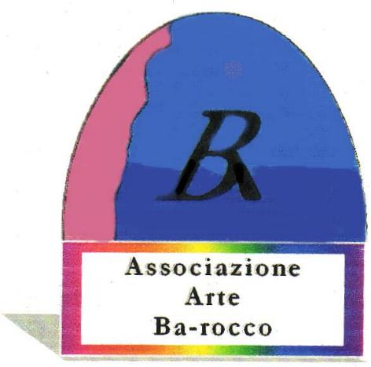
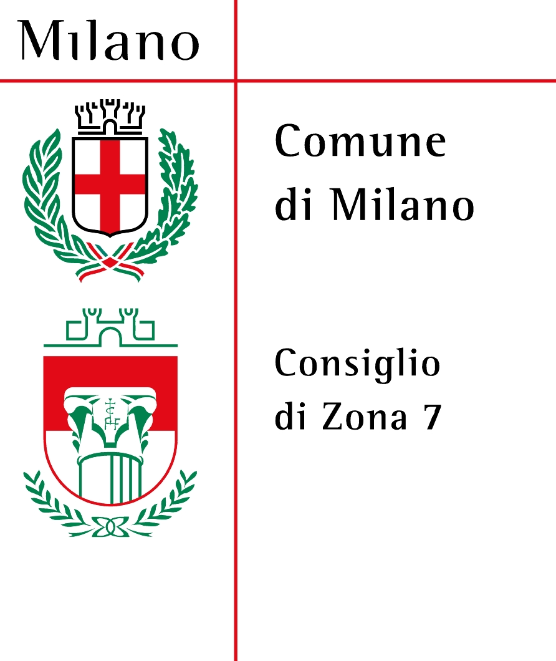
L’ASSOCIAZIONE
CULTURALE ” ARTE BA-ROCCO”

ORGANIZZA

CON ILCONSIGLIO
DI ZONA 7
DEL COMUNE DI MILANO
IL

“8° TROFEO BA-ROCCO”

concorso di Arti Figurative
REGOLAMENTO
SCOPO DEL CONCORSO:
PROMUOVERE LA PITTURA RITENUTA STRUMENTO DI COMUNICAZIONE E DI ESPRESSIONE DELL’ANIMO UMANO; VALORIZZARE GLI ASPETTI ARTISTICI DEI PARTECIPANTI E FARLI CONOSCERE AL PUBBLICO .
MODALITA’ DI PARTECIPAZIONE:

CONCORSO DI SELEZIONE

La partecipazione al concorso è gratuita ed aperta a tutti gli artisti senza limiti di età.
La stessa avviene tramite apposita iscrizione senza preclusione di tecnica.
Gli artisti potranno concorrere con una sola opera la cui misura massima è di cm.60x80.
Le opere dovranno essere decorosamente incorniciati, senza vetro , munite di attaccaglie, corredate di titolo,nome,indirizzo e recapito telefonico.
L’organizzazione ritiene di suggerire alla giuria di selezionare per l’esposizione un tetto massimo di circa 80 opere perseguendo il fine ideale di raggiungere alla mostra il miglior livello tecnico estetico possibile,quindi agli artisti partecipanti si raccomanda la idoneità a competere in un concorso di alto livello nazionale.
Il TERMINE ULTIMO PER L’ISCRIZIONE E’ IL 9 MAGGIO 2009
Le opere dovranno essere consegnate presso la sede dell’associazione culturale arte Ba-Rocco ubicata in via Cascina Barocco 10, 20152 Milano dalle ore 10 alle 12 e dalle ore 16.00 alle 19.00 dal martedì al venerdì.
I non residenti potranno inviare le loro opere con un involucro che possa essere riutilizzato anche per l’eventuale rispedizione, assumendosi spese di imballo e rischio di trasporto. Chi lo desidera può assicurarsi per proprio conto le opere ,in quanto sia l’associazione , che il C.D.Z .7,declinano ogni responsabilità in caso di furto, incendio o danni alle stesse o a terzi,pur assicurando,da parte dell’associazione, la massima cura nella custodia delle opere per tutta la durata dell’esposizione.
Data l’importanza della manifestazione ,sarà pubblicato a colori un catalogo con le opere a concorso ,pertanto gli artisti all’atto dell’adesione sono invitati ad allegare una fotografia dell’opera formato 10x15 di ottima qualità –oppure floppy disck- cd- in quanto sulla stampa non verranno operati ritocchi; si dovrà allegare un breve cenno critico (chi ne fosse sprovvisto potrà usufruire di una consulenza a proprie spese dai critici dall’associazione stessa.
Chi desidera acquistare tale catalogo al prezzo di €30.00 dovrà versare tale importo al momento dell’iscrizione.Per chi lo desidera riceverlo a domicilio sarà necessario versare le spese postali sul numero .c/c n° 65009573 Per i cataloghi prenotati all’atto dell’iscrizione e non ritirati entro novanta giorni l’ass .declina ogni responsabilità.
GIUDIZIO
Tutte le opere saranno valutate da una Commissione giudicatrice costituita da critici ed esperti d’arte ,integrata eventualmente da due membri designati dalla commissione competente del Consiglio di Zona 7 del Comune di Milano
Ed avrà la facoltà di escludere quelle opere non rispondenti ad esigenze di dignità artistica,civile e morale.Il giudizio della giuria sarà insindacabile.

Verranno selezionati n°6 artisti che parteciperanno alla premiazione finale della 8° Edizione

TROFEO BA-ROCCO

PREMI :
IL VINCITORE ASSOLUTO SARA’ PREMIATO CON IL TROFEO BA-ROCCO
IL SECONDO CLASSIFICATO- COPPA COMUNE DÌ MILANO
IL TERZO CLASSIFICATO – TARGA CONSIGLIO DÌ ZONA 7 MILANO

GLI ARTISTI DAL 1° AL 6° SARANNO PREMIATI CON UNA MOSTRA COLLETTIVA CHE SI TERRA’ PRESSO LA SEDE DELL’ASS.NE CULT.LE ARTE BA-ROCCO IN VIA CASCINA BAROCCO 10 MILANO CON DUE OPERE CAD.

.Eventuali altri riconoscimenti speciali potranno essere assegnati durante la manifestazione di premiazione ( es. premio della critica , premio per l’originalità ecc…..) in ogni caso , ogni singolo artista riceverà una medaglia e un diploma di partecipazione personalizzato. I concorrenti sono invitati a presenziare alla cerimonia di premiazione,rimanendo tutte le spese a loro carico.
Il ritiro delle opere dovrà essere effettuato al termine della manifestazione .le opere non ritirate entro 60giorni dalla data della proclamazione dei vincitori,si intenderanno donate all’associazione che donerà in mostre in benificenza e pertanto non potranno essere reclamate. L’adesione al “” TROFEO “”implica l’accettazione piena e incondizionata di tutte le norme del presente regolamento.

ESPOSIZIONE OPERE E PREMIAZIONE:

Tutte le opere in concorso saranno esposte per la vista del pubblico dal 18 maggio al 23 maggio 2009 presso la sala degli OLIVETANI della Cascina Monastero, sede del Consiglio di zona 7 –via Anselmo da Baggio,55 –Milano.
Nella stessa sede del C.D.Z. 7 , SABATO 23 Maggio 2009 alle ore 17.00 si svolgerà la cerimonia di PREMIAZIONE dei Vincitori e la consegna delle medaglie e attestati personalizzati di partecipazione.

LA MANIFESTAZIONE SARA’ PUBBLICIZZATA SU STAMPA-INVITI-MANIFESTI E TUTTI I MEZZI PUBBLICITARI VARI CONSENTITI DALLA LEGGE IN VIGORE PER LA SUA MIGLIORE RIUSCITA ED INSERITA SUL SITO INTERNET www.roccobasciano.it CON L’ELENCO DEI PARTECIPANTI .

CURATORI DELLA MANIFESTAZIONE:PRES. ROCCO BASCIANO § SIG.RA MARIA GRAZIA BELLONI
INFORMAZIONI TELEFAX SEGR.02-4564212 CELL.339-2257561 www.roccobasciano.it e-mail -info@ba-rocco.it
MEZZI DÌ TRAPORTI:METRò LINEA ROSSA N°1 CAPOLINEA BISCEGLIE SUPERFICIE AUTOBUS 63 DIREZIONE OLMI FERMATA SELLA NUOVA
PER ACCETTAZIONE REGOLAMENTO:
SCHEDA DÌ ADESIONE DA COMPILARE E FIRMARE

NOME......................... ................................................................COGNOME..........................................................................................

VIA.......................................................................................CAP.................CITTA’................................................................................

TELEFONO................................E-MAIL......................................................................................TECNICA....................................
FIRMA

